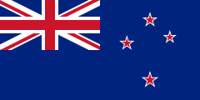
Szkolny konkurs
plastyczno-językowy
"My favourite flag of an English speaking country"
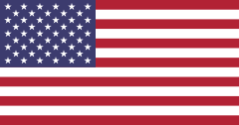
konkurs adresowany dla uczniów klas IV-VII

CELE KONKURSU:
- wzbudzanie zainteresowania językiem angielskim
- stwarzanie możliwości wykazania się twórczą postawą oraz zamiłowaniem plastycznym
- efektywne spędzenie czasu wolnego
- zaprezentowanie talentów plastycznych uczniów

REGULAMIN KONKURSU:
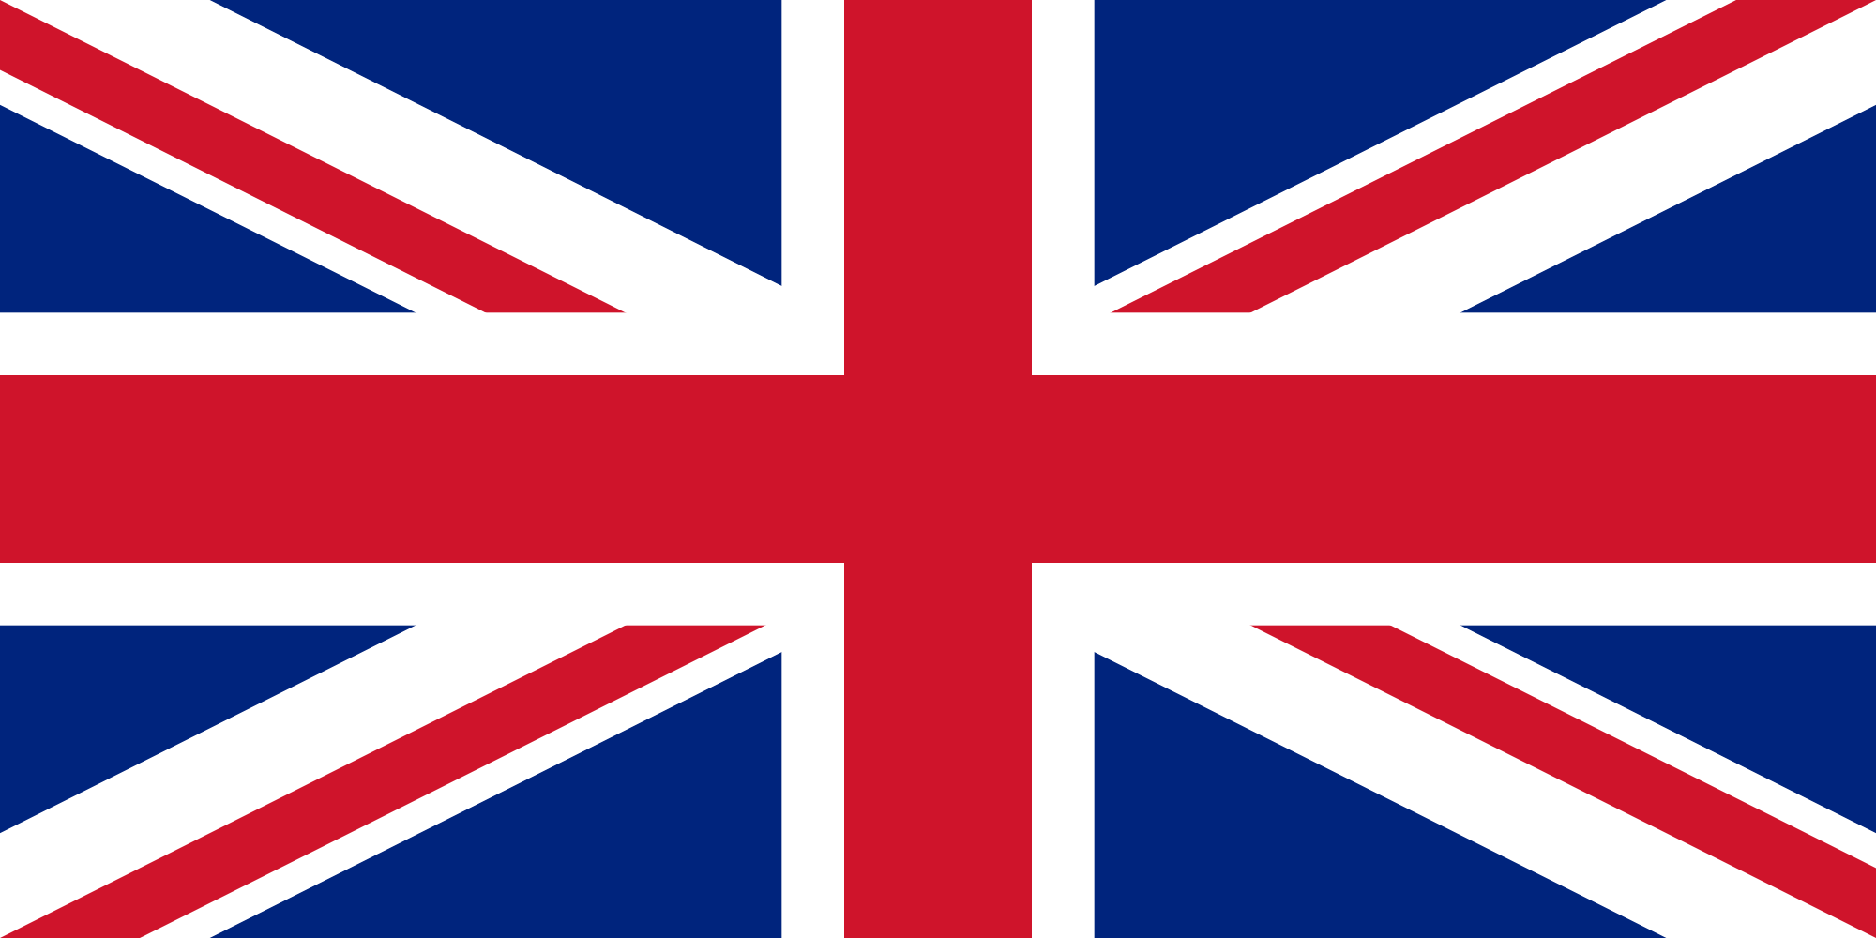
- uczniowie przygotowują ulubioną flagę jednego z wybranych krajów anglojęzycznych, min. USA, Kanada, Australia, Nowa Zelandia oraz Wielka Brytania: w tym Anglia, Walia, Szkocja jak również Irlandia Północna,
- technika wykonania pracy: dowolna
- format pracy: A4
- każdy uczestnik wykonuje tylko jedną flagę
- praca powinna zawierać takie informacje jak: imię i nazwisko, oddział/klasę, nazwę wybranego kraju w języku angielskim
KRYTERIA OCENY PRAC:
- pomysłowość/oryginalność w podejściu do tematu konkursu
- estetyka
- umiejętność łączenia ze sobą różnych technik / materiałów
- samodzielność wykonania
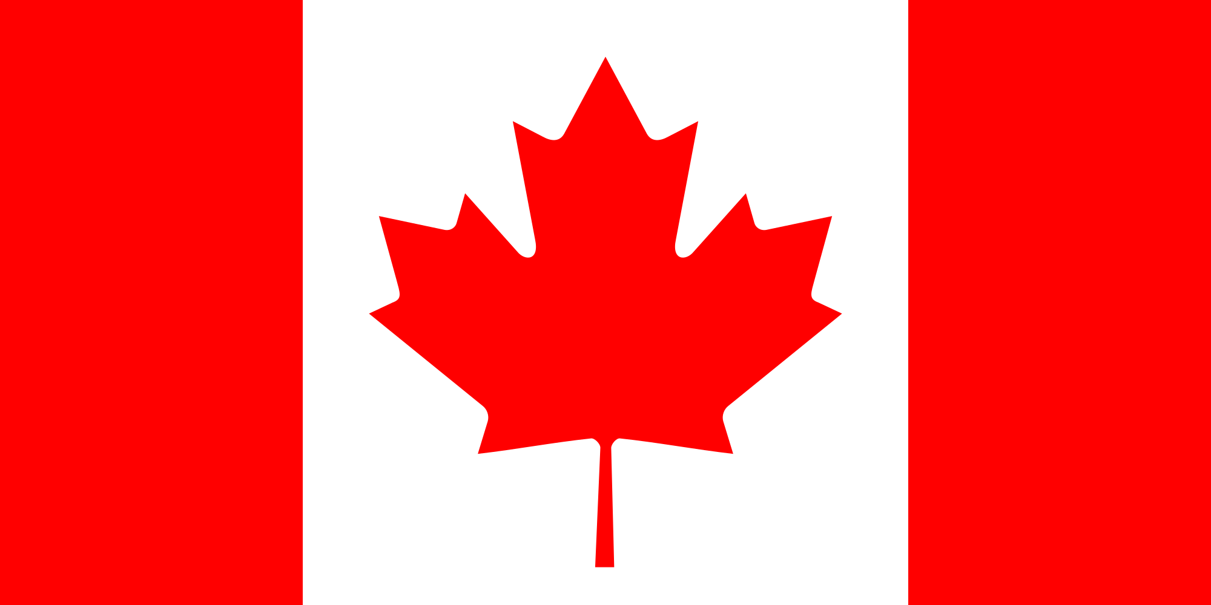
Termin składania prac - 30.11.2018r.
Miejsce składania prac: s.116 lub 220/ p. E. Trusińska

